Calçados MENINOS

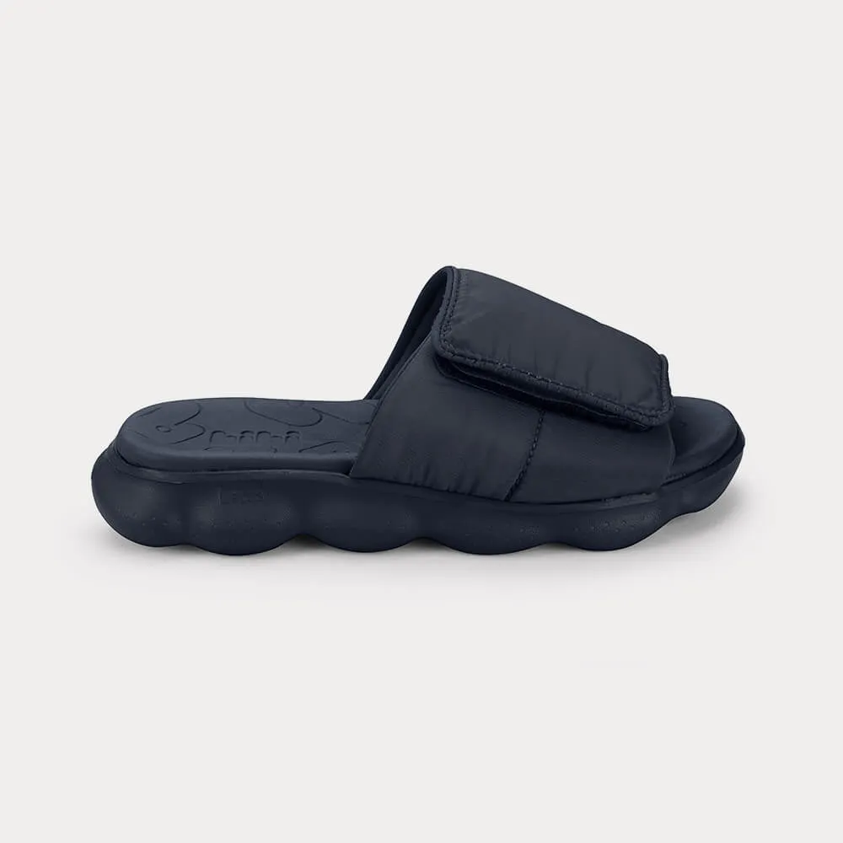

Descrição: Chinelo Infantil Bibi Sandals Sport
Tamanho: 28-37
Cor: Azul Marinho
Material: Produzido com materiais atóxicos

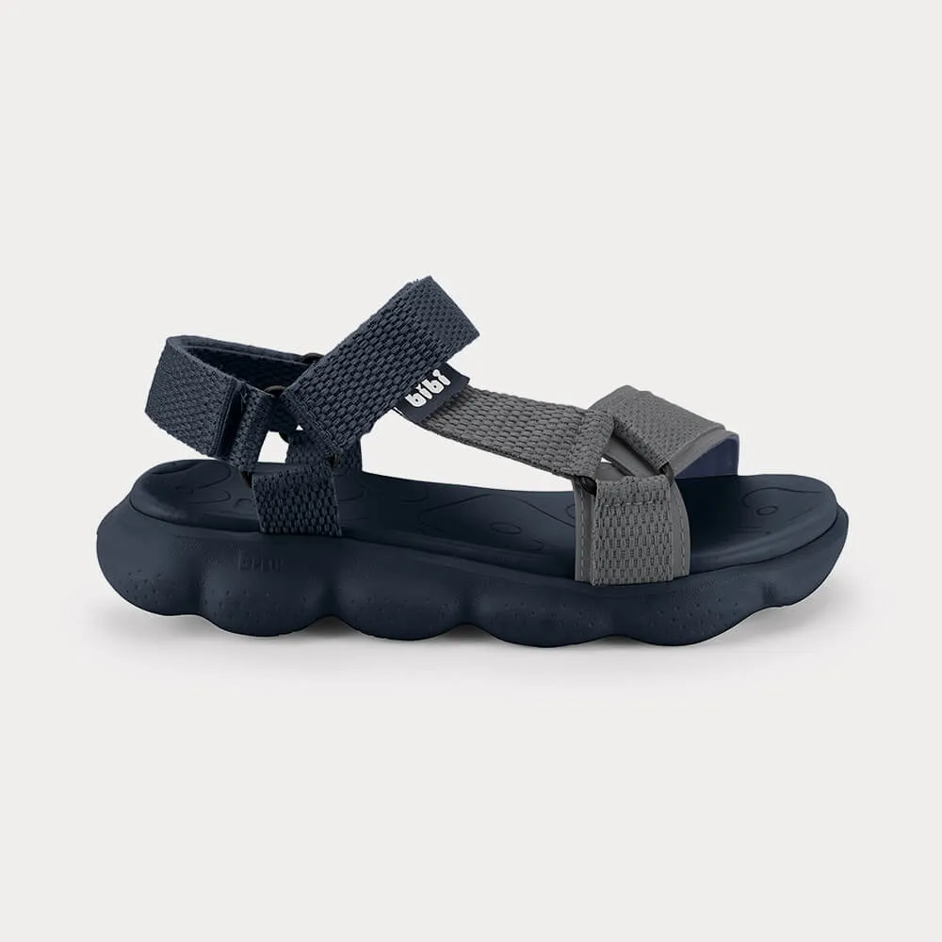
Descrição: Sandália Infantil
Tamanho: 28-37
Cor: Azul Marinho
Material: Produzida com materiais atóxicos e respiráveis
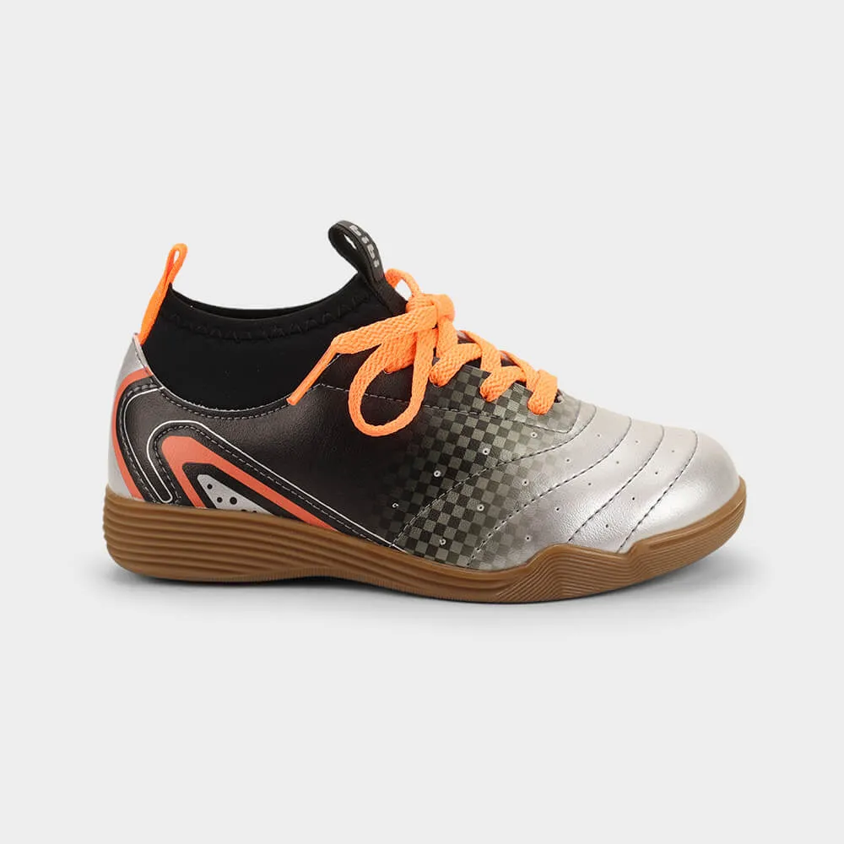
Descrição: Chuteira Infantil
Tamanho: 28-37
Cor: Preta com Prata
Material: Solado emborrachado sem trava, Meia interna com estrutura elástica e Palmilha Fisioflex.
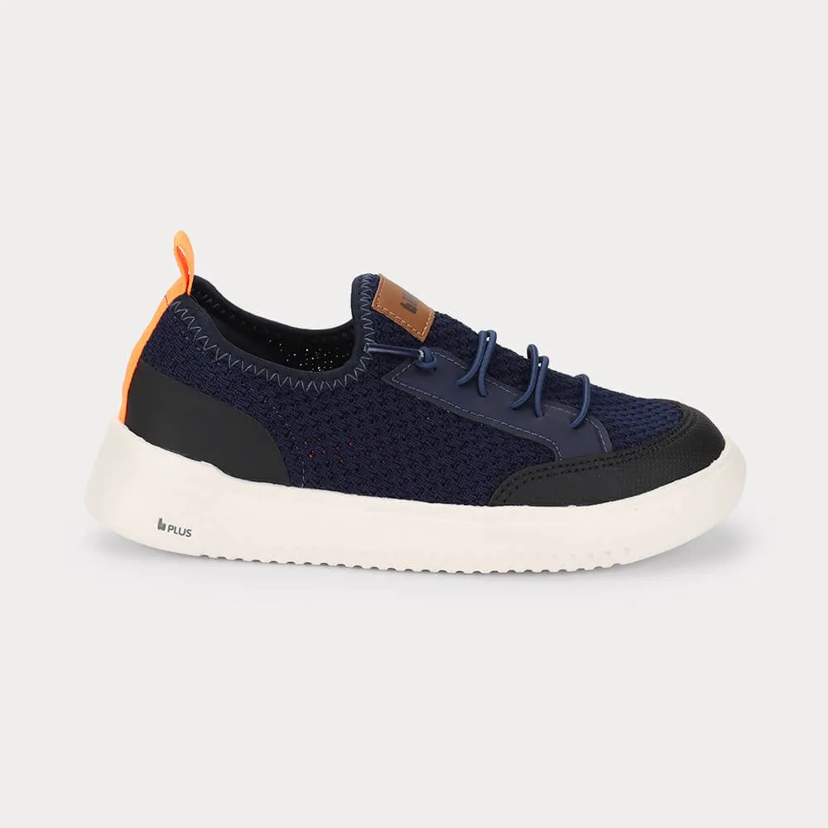
Descrição: Tênis Infantil
Tamanho: 25-37
Cor: Azul Marinho com Preto
Material: Produzido com Solado de EVA com tecnologia e Palmilha Fisioflex

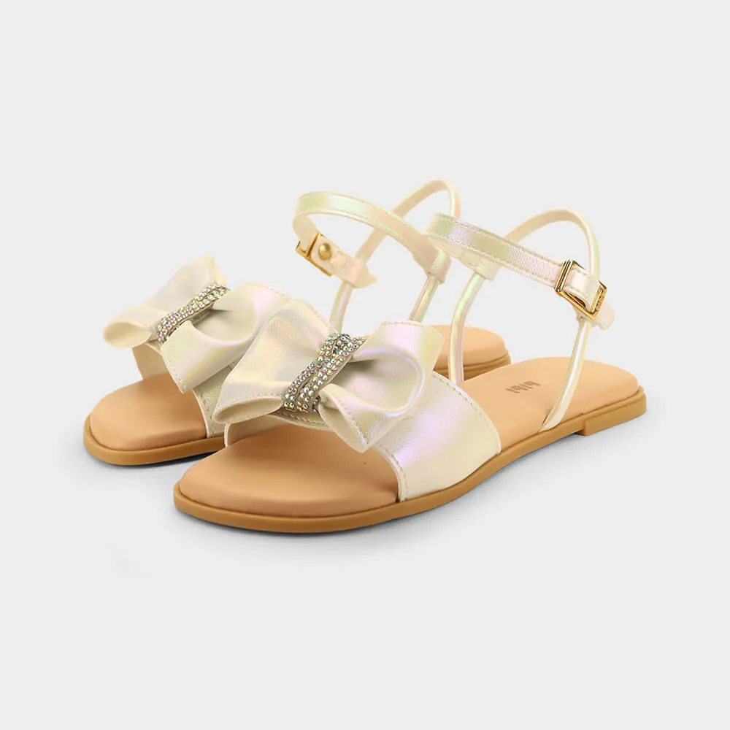
Descrição: Sandália Infantil
Tamanho: 28-37
Cor: Branca Perolizada
Material: Palmilha Fisioflex, Tira ajustável no tornozelo, Materiais respiráveis, que favorecem a circulação de ar e ajudam a manter os pezinhos confortáveis nos dias quentes e Materiais livres de substâncias tóxicas, reforçando o cuidado da Bibi com o bem-estar das crianças.
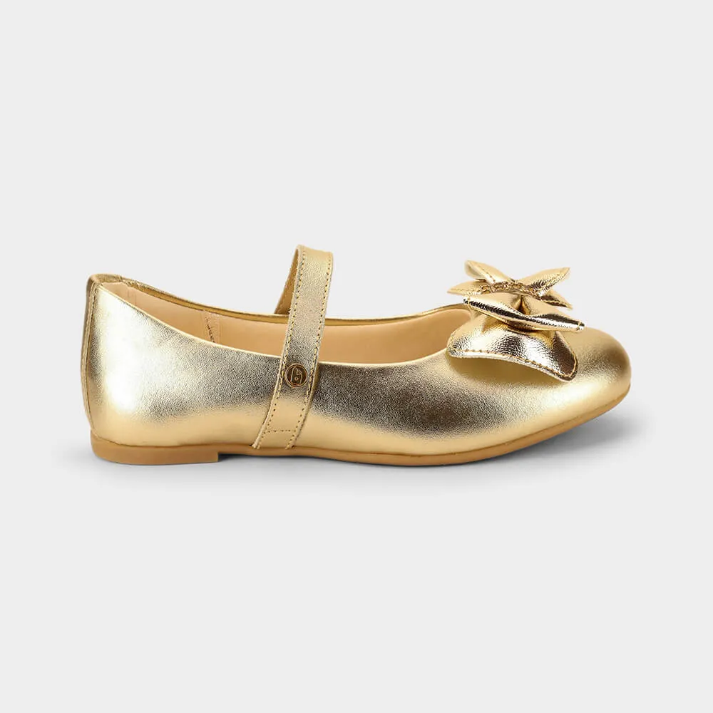
Descrição: Sapatilha Infantil
Tamanho: 20-35
Cor: Ballerina Basic Dourada
Material: Cabedal em couro dourado, com visual sofisticado, delicado e fácil de combinar com looks mais arrumadinhos e Palmilha Fisioflex, que proporciona a sensação de caminhar descalço, favorecendo mais conforto e movimentos naturais.
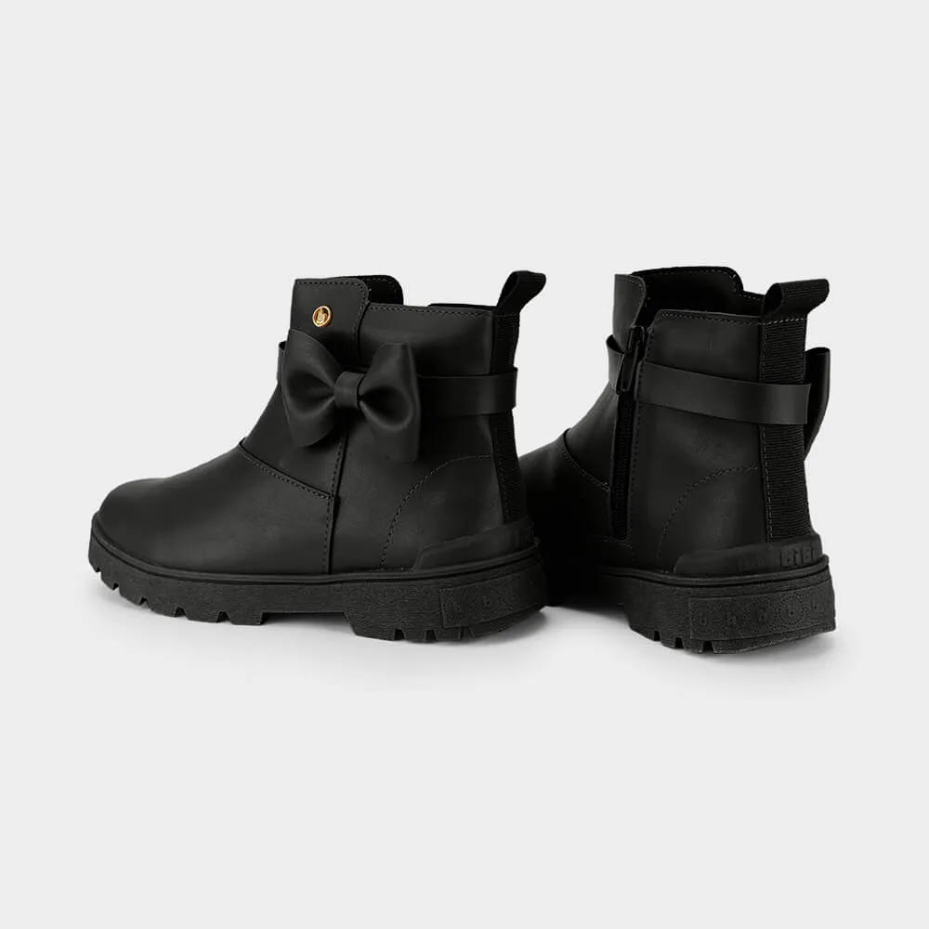
Descrição: Bota Infantil
Tamanho: 28-37
Cor: Preta
Material: Laço lateral delicado, Palmilha Fisioflex, Fechamento com zíper, Materiais respiráveis e Produção segura.
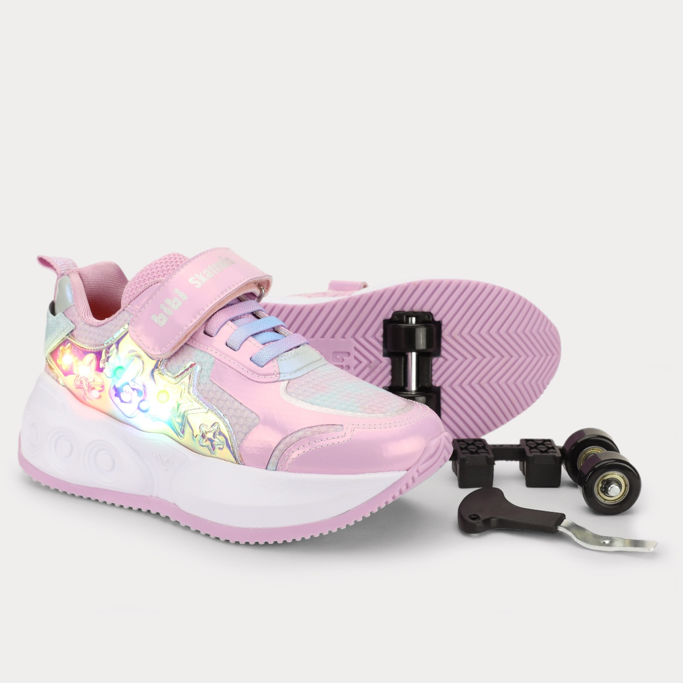
Descrição: Tênis de Rodinhas com LED Infantil
Tamanho: 30-37
Cor: Rosa
- Material: Luzes interativas, Versatilidade no uso, Mais segurança para brincar, EVA, TPU, produzido com materiais macios, conta com a palmilha Fisioflex, que simula a sensação de andar descalço e acompanha o desenvolvimento natural dos pés.

